Erfahrungsbericht

Kollaboratives Storytelling – über Hintergründe und Beispiele aus der Erwachsenenbildung
wb-web unterhält sich mit Jürgen Pelzer (Goethe Universität in Frankfurt am Main) über Hintergründe und seine Erfahrungen beim kollaborativen Storytelling.

wb-web: Können Sie sich zu Beginn kurz vorstellen?
Jürgen Pelzer: Wie lassen sich digitale Medien methodisch und didaktisch reflektiert in Bildungsprozessen nutzen? Diese Frage beschäftigt mich sowohl als wissenschaftlicher Mitarbeiter in der Religionspädagogik und Mediendidaktik der Goethe Universität, aber auch als langjähriger Trainer und Weiterbildner in der Erwachsenenbildung.
wb-web: Sie haben sich viel mit dem Einsatz digitaler Medien beschäftigt. Was interessiert Sie dabei besonders?
Jürgen Pelzer: Das Prinzip des Crowdsourcing. Nennen wir es „magische Momente“ – wenn eine Gruppe von Personen zusammen ist und in den Flow gerät. Wenn Dynamiken entstehen, die wirkliches Lernen ermöglichen, wenn etwas von großem Wert entsteht, weil jede und jeder seinen Teil beitragen kann. Bildung hat für mich sehr viel mit der Tätigkeit eines Dirigenten zu tun: Gelingt es mit den vorhandenen Instrumenten eine Symphonie erklingen zu lassen? Das hat mich von Anfang an am Internet fasziniert: Tim Berners-Lees Vision eines zeitlich und räumlich unbegrenzten Arbeitsinstrumentes, mit dessen Hilfe Menschen zusammen mehr erreichen können, aber nicht zum eigenen Vorteil, sondern um die Menschheit voranzubringen. Von daher sind vor allem kollaborative Tools wie Etherpads und Wikis, didaktische Szenarien wie das Storytelling oder Crowdsourcing und vor allem auch die sozialen Netzwerke à la Facebook für mich interessant.

wb-web: In Ihrer Arbeit spielt das Storytelling eine Rolle. Was verbirgt sich hinter diesem Begriff und woher kommt er?
Jürgen Pelzer: Wieder einmal ist das Marketing uns Bildnerinnen und Bildnern voraus! Dort ist es schon längst bekannt, dass man Kunden nicht für ein Produkt gewinnt, indem man logisch auf der Sachebene Argumente an Argumente reiht. Nein, die Sache muss emotional ansprechen, mehr noch: Es braucht einen biographisch narrativen Bezug, eine Geschichte. Im Idealfall ist der Kunde in diese eingebunden und kann seinen Teil beitragen. Und in der Bildung? Dort ist oftmals noch das herrschende Paradigma, jenes der Wissensvermittlung mittels Fließband (daher auch die 45 Minuten Struktur bzw. die 1,5 Stunden Struktur an der Universität). Das Storytelling kann enormes kreatives Bildungspotenzial freisetzen. Die Teilnehmenden werden zu aktiv Involvierten, sie übernehmen Rollen. Sie machen den Inhalt zu ihrer eigenen Sache, wodurch eine intensivere Auseinandersetzung geschieht. Georg Herbert Mead nannte diesen Vorgang im Pragmatismus das “taking the attitude of the other”, eine Grundvoraussetzung, um andere Standpunkte zu verstehen und seinen eigenen weiterzuentwickeln. Bereits Bertolt Brecht setzte 1930 mit seinem berühmten Stück „Der Flug der Lindberghs. Ein Radiolehrstück für Knaben und Mädchen“ das Prinzip des Storytellings im damals verbreiteten Medium des Radios um. Die Idee des Storytellings ist letztlich so alt wie die ersten Sagen und Mythen an den Lagerfeuern unserer Vorfahren.
wb-web: Wie und wo kommt Storytelling bei Ihnen zum Einsatz?
Jürgen Pelzer: Konkret kann das Storytelling viele Formen haben: Wir haben an der Goethe Universität unter Leitung des Mediendidaktikers Prof. Trocholepczy mit Studierenden Teile der Bibel in Facebook nachgestellt. Dabei hatten die Studierenden unterschiedliche Profile in Facebook: Zelot, römischer Besatzer, Jünger, Maria, Jesus. Und dann haben sie anhand des biblischen Plots interagiert. Dies hat eine große Identifikation mit der jeweiligen Figur hervorgerufen. Sie haben sie sich zu eigen gemacht. Die Motivation zu lernen war sehr hoch. Wie hätte wohl ein Jünger einen Post eines römischen Besatzers kommentiert?
Das Vorgehen führte zu einem intensiven Durchdenken, blieb aber nicht dabei stehen, sondern ging in die konkrete Umsetzung über. Wir hatten sogar Zuschauer auf Facebook aus Wien, die sich beteiligt hatten. Am Ende haben wir das Storytelling ausgewertet und sehr positive Effekte in Bezug auf den Lernprozess erhalten.

wb-web: Wie kam es zu dieser Idee?
Jürgen Pelzer: Die Idee entstand aufgrund eines polnisch-jüdischen Jungen, Henio Zytomirski, der 1939 im KZ Majdanek umgebracht wurde. Gut 70 Jahre später beschließen seine Verwandten seine Geschichte auf Facebook wieder zu erzählen. Sie richteten ein Profil ein und posteten Bilder und Texte. Diese Aktion hatte 2009 großes Aufsehen erregt und war sozusagen das erste Storytelling in Facebook mit internationaler Reichweite. Die Katholische Erwachsenenbildung in Hessen hat 2014 anlässlich des 100ten Jahrestages des Beginns des Ersten Weltkrieges einen Soldaten in Facebook (Facebook-Gruppe) anhand seiner Tagebücher rekonstruiert und diesen quasi in Echtzeit von der Front posten lassen.
Aber auch die Uni Augsburg betreibt ein sehr bekanntes Projekt in Facebook: Dort gibt es eine Katze, die auf dem Campus umherstreift. Für sie wurde eine Facebook-Seite eingerichtet, wo aus Sicht der Katze vom Campusleben berichtet wird. Die Seite hat hohen Zuspruch in Facebook.
Die Projekte sind allgemein sehr vielfältig und erstrecken sich auch auf andere Medien wie etwa WhatsApp: Hier hat das Bistum Essen 2015 die Ostergeschichte in drei Tagen erzählt.

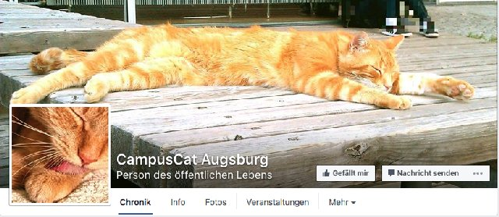
Screenshot des Profils von „CampusCat Augsburg“ auf Facebook (steht nicht unter freier Lizenz)

wb-web: Was macht den Unterschied zu anderen Methoden und Zusammenhängen aus?
Jürgen Pelzer: Ich finde gute Bildung zeichnet sich durch die hohe Involviertheit der Teilnehmenden aus. Von daher würde ich die Methode weniger in Abgrenzung als eher in Fortführung einer Grundidee sehen, dem Crowdsourcing (die Teilnehmenden als Quelle). Diese kann methodisch auch anders umgesetzt werden kann. Allerdings ist beim Storytelling der kreative und emotionale Anteil doch sehr hoch, vielleicht ist das eine Besonderheit. Wenn die einzelnen Erzähler dann noch in Interaktion gebracht werden und ein öffentliches Medium genutzt wird, ist das Storytelling perfekt.
wb-web: Im Sinne eines pädagogischen Settings ist oftmals auch von kollaborativem Storytelling die Rede. Worin besteht der Unterschied und womöglich der Mehrwert?
Jürgen Pelzer: Den Mehrwert habe ich sehr deutlich bei dem Experiment auf Facebook erlebt: Wenn die Studierende, die Maria spielt, bei dem Studierenden, der den Zeloten spielt, kommentiert, dann ist direkt ein aktives lebendiges Gruppenklima da. Die Dynamik in der Gruppe ist viel höher, als bei Szenarien, in denen jeder nur (beispielsweise in einem Blog im Sinne eines Portfolios) seine Geschichte erzählt oder eine andere Geschichte wiedergibt. Ich würde daher immer zu kooperativen Settings tendieren. Es gibt ja auch hier viele Abwandlungen. So haben beispielsweise Studierende der Geschichte ihren Schülern je Zweier-Team einen Blog gegeben. Die beiden Schüler mussten dann miteinander in unterschiedlichen Rollen den Blog füllen. Einer spielte den Soldaten an der Front, der zweite die Frau, welche zuhause geblieben war. Simuliert wurde ein Briefwechsel anhand von originalen Briefen aus der Kriegszeit.

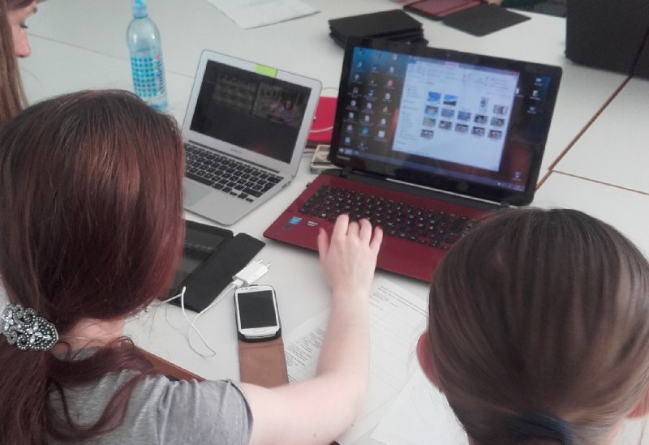
Seminarsituation zum Thema Storytelling (Bild: Jürgen Pelzer, CC BY SA 3.0)

wb-web: Kennen Sie Beispiele der Erwachsenenbildung, bei denen mit kollaborativem Storytelling gearbeitet wird?
Jürgen Pelzer: Ich kenne in der Erwachsenenbildung das Projekt Cornelius Breuninger. Dort wurde bewußt öffentlich die Geschichte des Soldaten Cornelius Breuninger anhand seiner Tagebucheinträge nacherzählt. Dies geschah auch auf Facebook. Kooperativ war daran, dass alle Nutzer sich mittels Kommentaren etc. beteiligen konnten und dies auch taten.

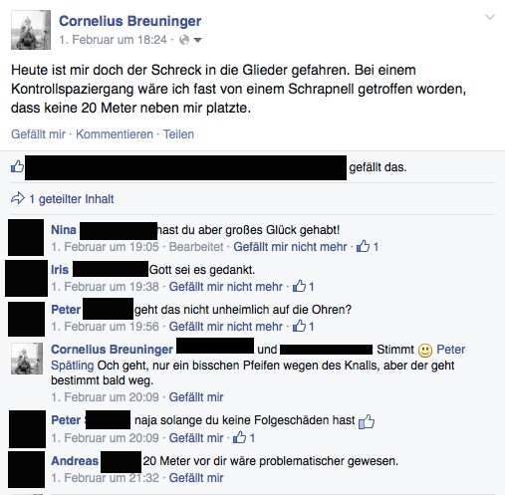
Screenshot des Profils von „Cornelius Breuninger“ auf Facebook (steht nicht unter freier Lizenz)

wb-web: Inwiefern eignet sich das (kollaborative) Storytelling als Methode für die Weiterbildung-/Erwachsenenbildung?
Jürgen Pelzer: Nun, zunächst einmal ist eine kreative Erarbeitung möglich, die ich mir für viele Themen und Bereiche vorstellen kann. Die Methode macht sehr neugierig. Für Gruppen etc. eignet sich die Methode aufgrund des Aufwandes vor allem bei längerfristigen Kursen bzw. länger bestehenden Gruppen. Ebenso ist sie einsetzbar für die Promotion bestimmter Themen einer Bildungseinrichtung, denn das Marketing hat das Storytelling ja als festen Bestandteil übernommen.
Allerdings bestehen auch Bedenken gegenüber der Methode. Sie mag in einem ersten Blick wie eine Trivialisierung erscheinen. Dies wurde auch bei dem Szenario des jungen Henio Zytomirski diskutiert: Darf man ein so grausames Schicksal mittels Storytelling auf Facebook darstellen? Es gibt immer noch Kritiker, aber insgesamt hat sich doch die Linie durchgesetzt, dass es ein aufschlussreicher Zugang ist, gerade für jüngere Zielgruppen. Didaktisch würde ich sagen ist der Lerneffekt gerade beim sozialen Storytelling, wo Interaktion zwischen den Erzählenden stattfindet, sehr hoch.
wb-web: Und was würden Sie sagen, wann stößt die Methode an ihre Grenzen?
Jürgen Pelzer: Die Methode ist relativ aufwendig und erfordert unter anderem eine spielerische Herangehensweise, d.h. man macht kein Storytelling einfach so nebenbei. Anders herum ist die Möglichkeit doch sehr spannend. Thematisch sehe ich wenig Grenzen.
wb-web: Gibt es besondere Dinge zu beachten? Und was würden Sie Menschen empfehlen, die das gerne einmal ausprobieren wollen?
Jürgen Pelzer: Kommen Sie in die Facebook-Gruppe „Soziale Netzwerke, Neue Medien und Unterricht“, denn dort findet meines Erachtens nach reger Austausch statt, und teilen Sie Ihre Idee mit den Kolleginnen und Kollegen dort. Meiner Erfahrung nach starten gute Projekte oft in solch einem kollegialen Austausch, aus dem man oftmals neue Impulse für das eigene Projekt erhält. Ich würde auch dazu raten, sich jemanden ins Projektteam zu nehmen, der sich gut in Facebook bzw. den sozialen Medien und dem dortigen Umgangston auskennt.
wb-web: Wo kann man sich weiterführend damit beschäftigen?
Jürgen Pelzer: Die kostenlose Broschüre “Massive Online Storytelling Scenarios” gibt auch einen guten Eindruck von solch einem größeren Storytelling und verweist auf weitere Möglichkeiten. Aber auch die Katholische Erwachsenenbildung Hessen hat aufgrund der Erfahrungen mit dem Storytelling eine aufschlussreiche und anregende Broschüre „Social Storytelling und Challenges“ kostenlos zur Verfügung gestellt.
wb-web: Vielen Dank für das Gespräch, Herr Pelzer!

CC BY SA 3.0 by Kristin Narr für wb-web

